**Лабораторная работа №2**

**«ОСНОВЫ ОБЪЕКТНО-ОРИЕНТИРОВАННОГО**

**ПРОГРАММИРОВАНИЯ НА ЯЗЫКЕ JAVA»**

**2.1 Цель работы:**

В ходе выполнения данной лабораторной работы необходимо ознакомиться с особенностями объектно-ориентированного программирования (ООП) на языке Java, приобрести практические навыки программирования на языке Java с использованием основных принципов ООП.

**2.2 Постановка задачи**

Требуется описать абстрактный класс CBuffer, содержащий следующие поля:

* идентификатор буфера (int bufID) – уникальный идентификатор буфера;
* размер буфера (int bufSize) – максимальный размер буфера;
* количество созданных буферов (int BufCount);

Доступ к полям класса CBuffer должны иметь только методы этого класса и методы его потомков. Для организации доступа к этим полям из других классов необходимо реализовать общедоступные методы:

* int GetBufCount();
* int GetBufID().

Реализовать конструктор класса CBuffer(int count), выполняющий инициализацию идентификатора буфера(в качестве идентификатора использовать номер по порядку создаваемого буфера), размера буфера (значением count, передаваемым конструктору), увеличение количества созданных буферов.

В классе CBuffer описать абстрактный метод Generate().

Реализовать дочерний класс для создания буфера, хранящего значения типа long. Для хранения значений реализовать поле – массив значений типа long. В конструкторе класса использовать вызов конструктора родительского класса CBuffer, и кроме того создать массив значений типа long с использованием оператора new и проинициализировать его с импользованием метода Generate().

Pеализовать метод Generate(), заполняющий массив случайными числами.

Требуется описать 4 интерфейса. Первый описывает методы вывода на экран: вывод на экран идентификатора, типа и размера буфера; вывод на экран содержимого буфера; вывод на экран первых n элементов буфера; вывод на экран последних n элементов буфера. Второй интерфейс описывает метод для сортировки массива. Третий описывает методы для вычисления статистики значений буфера: вычисляет максимальный/минимальный элемент буфера; вычисляет сумму элементов буфера. Четвёртый интерфейс описывает методы для выгрузки буфера в текстовый файл: сохранение буфера в файл в одну строку; сохранение буфера в файл по одному элементу в строке.

Создать произвольный класс, унаследованный от предыдущего и реализующий методы четырёх интерфейсов.

Реализовать в методе main работу с объектами произвольного класса с использованием их методов, в соответствии с вариантом задания:

* Создать N буферов заданного типа T и размера L;
* Вывести на экран информацию o буферах;
* Вывести на экран первые 10 элементов буферов;
* Вычислить функцию F для каждого буфера и вывести результат на экран;
* Выполнить сортировку буферов методом S;
* Вывести на экран первые 10 элементов буферов;
* Сохранить буферы в файл с использованием метода O.

Таблица 1 – Задание по варианту (Вариант 11)

|  |  |  |  |  |  |
| --- | --- | --- | --- | --- | --- |
| Количество буферов (N) | Типы элементов буфера (T) | Число элементов в буферах (L) | Сортировка (S) | Вычисление (F) | Сохранение (О) |
| 3 | long | 90 | пузырька | max | saveOneLine |

**2.3 Ход работы**

2.3.1 Текст программы

Была разработана программа на языке Java и представлена в листингах 1-8.

Листинг 1 ­– Класс Main

public class Main {

public static void main(String[] args) {

//Создать "3" буфера заданного типа "long" и размера "90"

ArbitraryClass buf1 = new ArbitraryClass(90);

ArbitraryClass buf2 = new ArbitraryClass(90);

ArbitraryClass buf3 = new ArbitraryClass(90);

//Вывести на экран информацию o буферах

buf1.PrintInfo();

buf2.PrintInfo();

buf3.PrintInfo();

//Вывести на экран первые 10 элементов буферов

buf1.PrintFirstN(10);

buf2.PrintFirstN(10);

buf3.PrintFirstN(10);

//вычислить функцию "max" для каждого буфера

buf1.Max();

buf2.Max();

buf3.Max();

//Выполнить сортировку буферов методом "Пузырька"

buf1.Sort();

buf2.Sort();

buf3.Sort();

//Вывести на экран первые 10 элементов буферов

buf1.PrintFirstN(10);

buf2.PrintFirstN(10);

buf3.PrintFirstN(10);

//Сохранить буферы в файл с использованием метода "сохранить в одну строку"

buf1.SaveOneLine("buffer1.txt");

buf2.SaveOneLine("buffer2.txt");

buf3.SaveOneLine("buffer3.txt");

}

}

Листинг 2 – Класс CBuffer

//абстрактный класс CBuffer

abstract class CBuffer {

//protected - Доступ к полям класса имеют только методы этого класса и методы его потомков (на самом деле будут ещё и иметь методы классов в данном пакете)

protected int bufID; //уникальный идентификатор буфера

protected int bufSize; //макисмальный разер буфера

protected static int bufCount = 0; //кол-во созданных буферов (изначально 0) (общая переменная для всех объектов класса т.к. static)

//конструктор выполняющий инициализацию всех полей

CBuffer(int bufSize) {

this.bufSize = bufSize;

bufCount++;

bufID = bufCount;

}

//Для организации доступа к нашим полям из других классов реализованы следующие методы

public int getBufCount() {

return bufCount;

}

public int getBudID() {

return bufID;

}

//абстрактный метод Generate()

abstract void Generate();

}

Листинг 3 – Класс CreatingBuffer

//импорт класса рандом для создания случайных чисел

import java.util.Random;

//дочерний клас для создания буфера, хранящего значения типа long

public class CreatingBuffer extends CBuffer {

protected long [] buffer; //массив значений

//конструктор класса CreatingBuffer

CreatingBuffer(int bufSize) {

super(bufSize);

buffer = new long[bufSize];

Generate();

}

@Override

protected void Generate() {

//использование конструктора Random() для создания генератора

Random rand = new Random();

//заполнение массива случайными числами типа long

for (int i = 0; i < buffer.length; i++) {

buffer[i] = rand.nextLong();

}

}

}

Листинг 4 – Класс произвольный (основной класс в программе)

import Interfaces.*;

import java.io.*;

//произвольный класс, унаследованный от класса CreatingBuffer

//реализующий методы интерфейсов необходимых для выполнения задания в соответствии с вариантом

public class ArbitraryClass extends CreatingBuffer implements IBufferComputable, IBufferPrintable, IBufferSortable, IBufferStorable {

//конструктор с параметром

ArbitraryClass(int bufSize) {

super(bufSize);

}

//выводит на экран идентификатор, тип и размер буфера

@Override

public void PrintInfo() {

System.out.println("Идентификатор буфера: " + getBudID());

System.out.println("Тип буфера: " + "long");

System.out.println("Размер буфера: " + bufSize);

}

//выводит на экран содержимое буфера

@Override

public void Print() {

for (int i = 0; i < bufSize; i++) {

System.out.print(buffer[i] + " ");

}

System.out.println();

}

//выводит на экран первые n элементов буфера

@Override

public void PrintFirstN(int n) {

for (int i = 0; i < n; i++) {

System.out.print(buffer[i] + " ");

}

System.out.println();

}

//выводит на экран последние n элементов буфера

@Override

public void PrintLastN(int n) {

for (int i = bufSize-n; i < bufSize; i++) {

System.out.print(buffer[i] + " ");

}

System.out.println();

}

//описывает метод для сортировки массива

@Override

public void Sort() {

long temp;

boolean isSorted = false;

while(!isSorted) {

isSorted = true;

for (int i = 1; i < buffer.length; i++) {

if (buffer[i] < buffer[i-1]) {

temp = buffer[i];

buffer[i] = buffer[i-1];

buffer[i-1] = temp;

isSorted = false;

}

}

}

}

//вычисляет максимальный элемент буфера

@Override

public void Max() {

long max = buffer[0];

for (int i = 1; i < bufSize; i++) {

if (buffer[i] > max) {

max = buffer[i];

}

}

System.out.println("Максимальный элемент буфера = " + max);

}

//вычисляет минимальный элемент буфера

@Override

public void Min() {

long min = buffer[0];

for (int i = 1; i < bufSize; i++) {

if (buffer[i] < min) {

min = buffer[i];

}

}

System.out.println("Минимальный элемент буфера = " + min);

}

//вычисляет сумму элементов буферa

@Override

public void Sum() {

long sum = 0;

for (int i = 0; i < bufSize; i++) {

sum += buffer[i];

}

System.out.println("Сумма элементов буфера = " + sum);

}

//сохраняет буфер в файл в одну строку

@Override

public void SaveOneLine(String filename) {

try {

File file = new File(filename);

PrintWriter pw = new PrintWriter(file);

for (int i = 0; i < buffer.length; i++) {

pw.print(buffer[i] + " ");

}

pw.close();

}

catch (IOException ex) {

System.out.println(ex.getMessage());

}

}

//сохраняет буфер в файл по одному элементу в строке

@Override

public void SaveSeparateLines (String filename) {

try {

File file = new File(filename);

PrintWriter pw = new PrintWriter(file);

for (int i = 0; i < buffer.length; i++) {

pw.println(buffer[i]);

}

pw.close();

}

catch (IOException ex) {

System.out.println(ex.getMessage());

}

}

}

Листинг 5 – Интерфейс IBufferPrintable

package Interfaces;

//Интерфейс описывающий методы вывода на экран

public interface IBufferPrintable {

//выводит на экран идентификатор, тип и размер буфера

public void PrintInfo();

//выводит на экран содержимое буфера

public void Print();

//выводит на экран первые n элементов буфера

public void PrintFirstN(int n);

//выводит на экран последние n элементов буфера

public void PrintLastN(int n);

}

Листинг 6 – Интерфейс IBufferSortable

package Interfaces;

//описывает метод для сортировки массива

public interface IBufferSortable {

public void Sort();

}

Листинг 7 – Интерфейс IBufferComputable

package Interfaces;

//Интерфейс описывает методы для вычисления статистики значений буфера

public interface IBufferComputable {

//вычисляет максимальный элемент буфера

public void Max();

//вычисляет минимальный элемент буфера

public void Min();

//вычисляет сумму элементов буферa

public void Sum();

}

Листинг 8 – Интерфейс IBufferStorable

package Interfaces;

//описывает методы для выгрузки буфера в текстовый файл

public interface IBufferStorable {

//сохраняет буфер в файл в одну строку

public void SaveOneLine(String filename);

//сохраняет буфер в файл по одному элементу в строке

public void SaveSeparateLines (String filename);

}

2.3.2 Тестирование программы

Программа была скомпилирована и запущена. Результат запуска представлен на рисунке 1. Программа вывела на экран корректные, ожидаемые данные. В результате работы программы были созданы 3 текстовых файла (рисунок 2) в которых были записаны буферы в одну строку (рисунок 3).

Результаты тестирования полностью соответствуют ожиданиям.

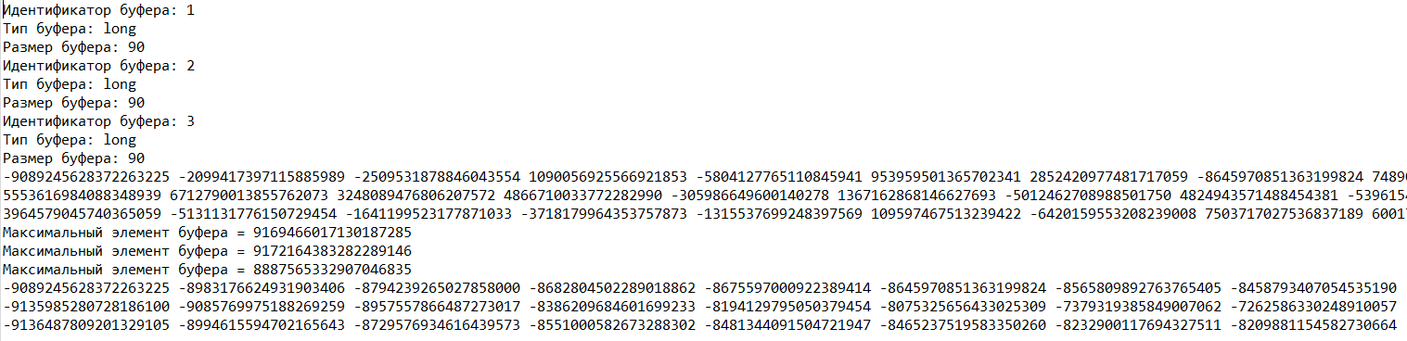

Рисунок 1 – Результат работы программы в консоли вывода

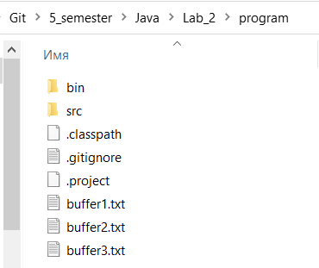

Рисунок 2 – Список созданных файлов в каталоге с программой

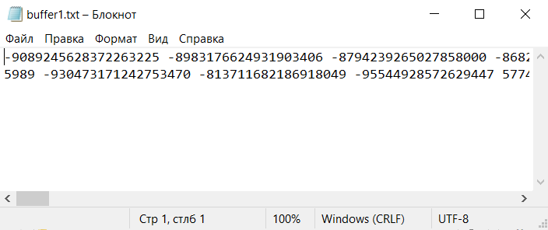

Рисунок 3 – Текстовый файл с буфером записанным в одну строку

**Выводы**

В ходе выполнения данной лабораторной работы ознакомились с особенностями объектно-ориентированного программирования (ООП) на языке Java, приобретены практические навыки программирования на языке Java с использованием основных принципов ООП. Были повторно изучены модификаторы доступа. Изучены интерфейсы. Полученные навыки и опыт помогут при дальнейшем программировании на языке Java.